java2_week12_기본API | 학번 : 20237107 | 이름 : 하태영
- 개념 확인
- [생성형 AI 활용] Object 클래스의 멤버 메소드를 사용하여 동일한 객체를 판단하는 방법을 제시하세요
생성형 AI | perplexity
질문 | Object 클래스의 멤버 함수를 사용하여 객체 내용을 비교할 수 있는 방법을 제시하세요
답변 | Java에서 Object 클래스의 멤버 메소드를 활용해 객체 동일성을 판단하는 방법은 다음과 같습니다. 기본적으로 equals() 메소드는 객체의 **참조값(주소)**을 비교하지만, 필요에 따라 내용 기반 비교로 재정의할 수 있습니다.  1. 기본 equals() 메소드의 동작  - Object 클래스의 equals()는 == 연산자와 동일하게 참조값 비교를 수행합니다135.  java  Object obj1 = new Object();  Object obj2 = new Object();  boolean result = obj1.equals(obj2); // false (서로 다른 객체)  - 두 객체가 물리적으로 동일한 메모리 주소를 가리킬 때만 true를 반환합니다.  2. 내용 기반 비교를 위한 equals() 오버라이드  객체의 논리적 동등성을 판단하려면 equals()를 재정의해야 합니다. 예를 들어 Member 클래스의 id 필드가 같으면 동일한 객체로 취급하려면 다음과 같이 구현합니다14:  java  @Override  public boolean equals(Object obj) {  if (this == obj) return true; // 동일 참조면 true  if (obj == null || getClass() != obj.getClass()) return false; // 타입 검사  Member member = (Member) obj; // 타입 변환  return id.equals(member.id); // id 필드 비교  }  주요 구현 단계:  - 동일 참조 확인: this == obj로 빠른 반환4.  - null 및 타입 검사: instanceof 또는 getClass() 사용14.  - 필드 비교: 핵심 필드의 값을 비교합니다.  3. hashCode() 메소드 오버라이드  - equals()를 재정의할 때는 반드시 hashCode()도 함께 재정의해야 합니다24.  (동일한 객체는 동일한 해시코드를 가져야 하기 때문입니다.)  java  @Override  public int hashCode() {  return Objects.hash(id); // id 필드를 기반으로 해시코드 생성  }  4. Objects.equals()를 이용한 null-safe 비교  Java 7부터 도입된 java.util.Objects 클래스의 equals()는 null을 안전하게 처리합니다4:  java  PersonWithEquals joe = new PersonWithEquals("Joe", "Portman");  PersonWithEquals joeAgain = new PersonWithEquals("Joe", "Portman");  boolean result = Objects.equals(joe, joeAgain); // true (내용 비교)  - 두 객체가 모두 null이면 true, 하나만 null이면 false를 반환합니다.  - 내부에서 equals()를 호출하므로 재정의된 로직을 사용합니다.  비교 방법 정리  방법 비교 기준 사용 사례  == 연산자 참조값 물리적 동일성 확인 (기본 타입 변수 비교)  equals() (재정의 전) 참조값 기본 객체 비교 (의미 없는 경우多)  equals() (재정의 후) 필드 값 사용자 정의 논리적 동등성 판단 (예: id 비교)  Objects.equals() null-safe 비교 null 가능성이 있는 객체 비교  결론  - 참조 동일성 판단: == 연산자 또는 기본 equals() 사용15.  - 내용 동일성 판단: equals()를 재정의하고 hashCode()도 함께 구현14.  - Null-safe 비교: Objects.equals() 활용4.

- [생성형 AI 활용] 문자열처리와 관련하여 사용 빈도가 높은 메소드의 기능과 사용 예를 제시하세요
생성형 AI | perplexity
질문 | 문자열처리와 관련하여 사용 빈도가 높은 메소드의 기능과 사용 예를 제시하세요
답변 | 문자열 처리에서 사용 빈도가 높은 메소드와 기능, 사용 예시  아래는 Java에서 문자열 처리 시 자주 사용되는 주요 메소드와 그 기능, 그리고 간단한 사용 예시입니다.  1. length()  - 기능: 문자열의 길이(문자 개수)를 반환합니다.  - 예시:  java  String str = "Hello Java!";  System.out.println(str.length()); // 11  2. charAt(int index)  - 기능: 지정한 인덱스 위치의 문자를 반환합니다.  - 예시:  java  String str = "Hello";  System.out.println(str.charAt(1)); // 'e'  3. indexOf(String s) / lastIndexOf(String s)  - 기능: 지정한 문자 또는 문자열이 처음(또는 마지막)으로 등장하는 인덱스를 반환합니다. 없으면 -1 반환.  - 예시:  java  String str = "Hello Java!";  System.out.println(str.indexOf('a')); // 7  System.out.println(str.lastIndexOf('a')); // 9  4. substring(int beginIndex, int endIndex)  - 기능: 지정한 범위의 부분 문자열을 반환합니다. (endIndex는 포함하지 않음)  - 예시:  java  String str = "Hello Java!";  System.out.println(str.substring(6, 10)); // "Java"  5. equals(String anotherString) / equalsIgnoreCase(String anotherString)  - 기능: 두 문자열의 내용이 같은지 비교합니다. equalsIgnoreCase는 대소문자 구분 없이 비교합니다.  - 예시:  java  String str1 = "Java";  String str2 = "java";  System.out.println(str1.equals(str2)); // false  System.out.println(str1.equalsIgnoreCase(str2)); // true  6. toLowerCase() / toUpperCase()  - 기능: 영문자를 모두 소문자(또는 대문자)로 변환합니다.  - 예시:  java  String str = "Java Study";  System.out.println(str.toLowerCase()); // "java study"  System.out.println(str.toUpperCase()); // "JAVA STUDY"  7. replace(String target, String replacement)  - 기능: 특정 문자열을 다른 문자열로 대체합니다.  - 예시:  java  String str = "Java Study";  System.out.println(str.replace("Study", "공부")); // "Java 공부"  8. split(String regex)  - 기능: 지정한 구분자(정규표현식 기준)로 문자열을 분리하여 배열로 반환합니다.  - 예시:  java  String str = "abc/def-ghi jkl";  String[] arr = str.split("/|-| ");  System.out.println(Arrays.toString(arr)); // [abc, def, ghi, jkl]  9. trim()  - 기능: 문자열 양쪽 끝의 공백을 제거합니다.  - 예시:  java  String str = " Hello ";  System.out.println(str.trim()); // "Hello"  10. isEmpty() / isBlank()  - 기능: 문자열이 비어 있는지(길이 0) 또는 공백만 있는지 확인합니다. (isBlank는 Java 11 이상)  - 예시:  java  String str = "";  System.out.println(str.isEmpty()); // true  11. toCharArray()  - 기능: 문자열을 char 배열로 변환합니다.  - 예시:  java  String str = "Hello";  char[] chars = str.toCharArray();  System.out.println(Arrays.toString(chars)); // [H, e, l, l, o]  12. valueOf(기본 자료형)  - 기능: 기본 자료형을 문자열로 변환합니다.  - 예시:  java  int num = 123;  String str = String.valueOf(num); // "123"  이 외에도 contains(), startsWith(), endsWith(), format(), repeat() 등 다양한 메소드가 자주 활용됩니다.  위 메소드들은 문자열 처리에서 매우 빈번하게 사용되며, 실제 프로젝트와 코딩테스트 등 다양한 상황에서 필수적으로 익혀두어야 합니다.

(3) 2번에서 제시한 메소드를 사용하여 문자열을 처리하는 프로그램을 작성하세요. 단, 수업시간에 언급하지 않은 메소드를 사용해야 하며 사용 메소드는 4가지 이상이어야 합니다

[프로그램 소스]
package practice2;
import java.sql.SQLOutput;
import java.util.Arrays;
public class Main1 {
public static void main(String[] args) {
// lastIndexOf()
String str1 = "Hello World!";
System.out.println("str1 = " + str1);
System.out.println("lastIndexOf() = " + str1.lastIndexOf("l"));
// equalsIgnoreCase()
String str2 = "hello world!";
System.out.println("str2 = " + str2);
System.out.println("equalsIgnoreCase() = " + str1.equalsIgnoreCase(str2));
// isBlank()
String str3 = "";
System.out.println("str3 = " + str3);
System.out.println("isBlank() = " + str3.isBlank());
// toCharArray()
char[] chars = str1.toCharArray();
System.out.println("toCharArray() = " + Arrays.toString(chars));
}
}

[실행 결과]
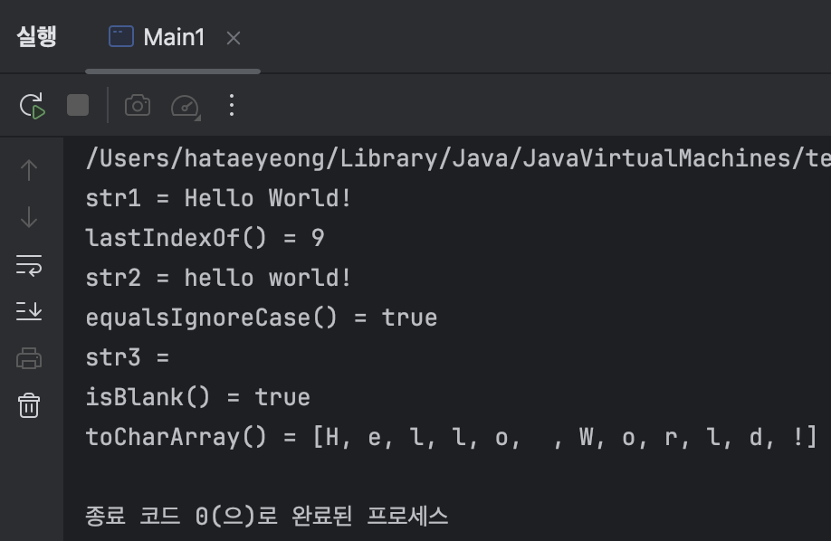

(4) 입력 받은 값만큼 주사위를 던져서 나타나는 면의 숫자를 출력하는 프로그램을 작성하세요. 난수를 사용하며 난수 생성은 두가지 방법을 각각 사용하여야 합니다
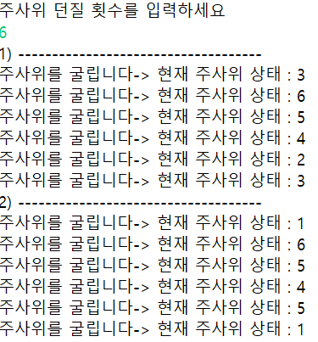
[프로그램 소스]
package practice4;
import java.util.Random;
import java.util.Scanner;
public class Main {
public static void main(String[] args) {
Scanner sc = new Scanner(System.in);
System.out.println("주사위 던질 횟수를 입력하세요");
int n = sc.nextInt();
System.out.println("1) --------------------------------------");
for (int i = 0; i < n; i++) {
int random1 = (int)(Math.random() * 6) +1;
System.out.println("주사위를 굴립니다 -> 현재 주사위 상태 : " + random1);
}
System.out.println("2) --------------------------------------");
for (int i = 0; i < n; i++) {
Random random = new Random();
int random2 = random.nextInt(6) +1;
System.out.println("주사위를 굴립니다 -> 현재 주사위 상태 : " + random2);
}
}
}

[실행 결과]
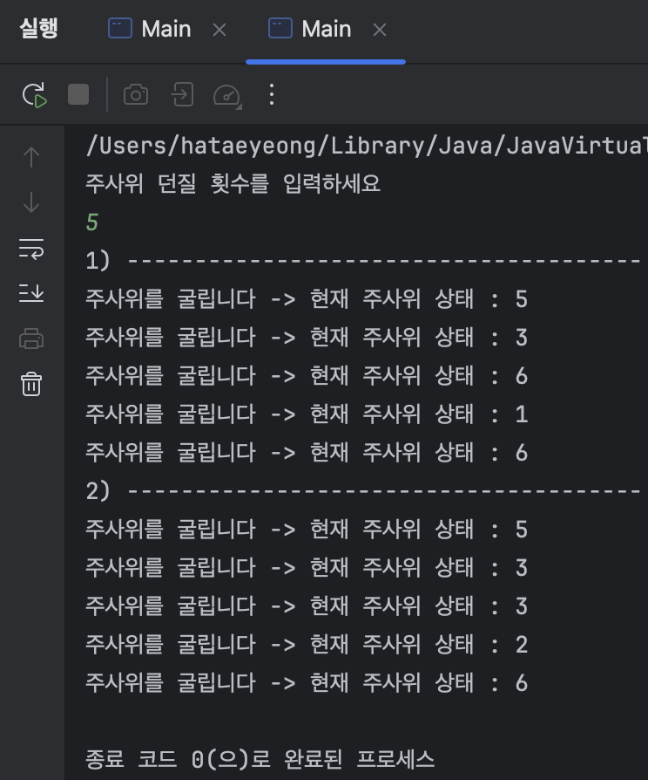

(5) 다음과 같은 객체의 내용 비교를 할 수 있도록 Player 클래스를 작성하고 테스트하세요. equals()와 hashCode() 메소드를 모두 사용합니다.
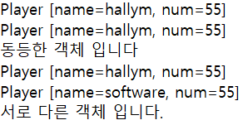

class Player{
private String name;
private int num;

public Player(String name, int num) {
this.name = name;
this.num = num;
}

@Override
public boolean equals(Object obj) {

}

@Override
public int hashCode() {

}

@Override
public String toString() {
return "Player [name=" + name + ", num=" + num + "]";
}
}

[프로그램 소스]
package practice5;
import java.util.Objects;
class Player{
private String name;
private int num;
public Player(String name, int num) {
this.name = name;
this.num = num;
}
@Override
public boolean equals(Object obj) {
if(obj instanceof Player){
Player p = (Player) obj;
if(name.equals(p.name) && num == p.num){
return true;
}
}
return false;
}
@Override
public int hashCode() {
// name, age가 같으면 항상 같은 해시코드를 반환합니다.
return Objects.hash(name, num);
}
@Override
public String toString() {
return "Player [name=" + name + ", num=" + num + "]";
}
}

package practice5;
public class Main {
public static void main(String[] args) {
Player player1 = new Player("hallym", 55);
Player player2 = new Player("hallym", 55);
Player player3 = new Player("software", 55);
System.out.println(player1);
System.out.println(player2);
if( player1.equals(player2) && (player1.hashCode() == player2.hashCode())) {
System.out.println("동등한 객체입니다.");
} else {
System.out.println("서로 다른 객체입니다.");
}
System.out.println(player1);
System.out.println(player3);
if( player1.equals(player3) && (player1.hashCode() == player3.hashCode())) {
System.out.println("동등한 객체입니다.");
} else {
System.out.println("서로 다른 객체입니다.");
}
}
}

[실행 결과]
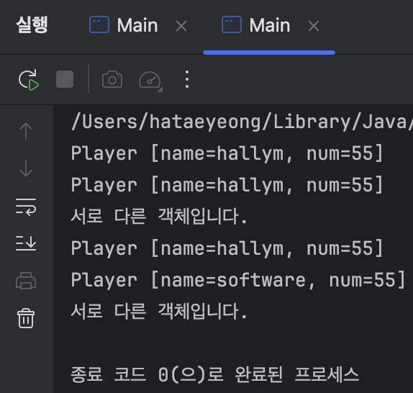

- 응용 프로그래밍

(6) 두 자릿 수 로또 번호 6개를 생성하는 프로그램을 작성하세요. 단, 로또 번호는 중복될 수 없습니다. Random 클래스를 사용하여 난수를 생성합니다.

[프로그램 소스]
package practice6;
import java.util.Random;
public class Main {
public static void main(String[] args) {
int[] result = new int[6];
Random random = new Random();
int count = 0; // 배열 원소 개수 초기값 0
while(count < 6) { // count가 6까지 반복
int number = random.nextInt(45) + 1; // 1~45까지의 정수 난수 발생
boolean isDuplicate = false; // 중복유무 초기값 false
for (int i = 0; i < count; i++) {
// 중복체크
if(result[i] == number) {
isDuplicate = true;
break;
}
}
if(!isDuplicate) {
result[count] = number;
count++;
}
}
for(int i = 0; i < result.length; i++) {
System.out.print(result[i] + " ");
}
}
}

[실행 결과]
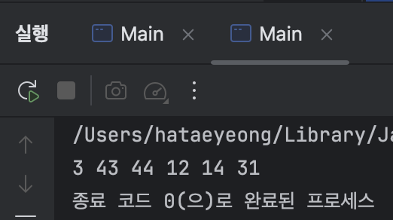

(7) 다음과 같이 초기화된 문자열에서 표준 입력 장치로 입력된 문자가 몇 번째 있는지 위치 값을 출력하는 프로그램을 제시된 조건대로 작성하세요.
- String str= “자바 프로그램은 재미 없습니다. 어렵습니다”
- 조건1 : indexOf() 메소드 사용
- 조건2 : charAt() 메소드 사용

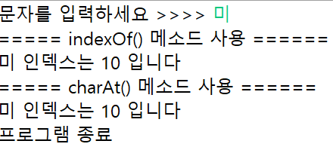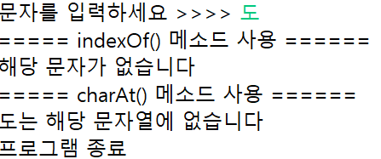

[프로그램 소스]
package practice7;
import java.util.Scanner;
public class Main {
public static void main(String[] args) {
Scanner sc = new Scanner(System.in);
String s = sc.next();
String str = "자바 프로그램은 재미 없습니다. 어렵습니다";
System.out.println("=====indexOf() 메소드 사용=====");
if(str.indexOf(s) == -1){
System.out.println("해당 문자가 없습니다.");
} else {
System.out.println(s + " 인덱스는 " + str.indexOf(s) + " 입니다.");
}
System.out.println("=====charAt() 메소드 사용=====");
boolean flag = false;
for(int i = 0; i < str.length(); i++) {
char ch = s.charAt(0);
if(ch == str.charAt(i)){
System.out.println(s + " 인덱스는 " + i + " 입니다.");
flag = true;
}
}
if(!flag){
System.out.println("해당 문자가 없습니다.");
}
sc.close();
System.out.println("프로그램 종료");
}
}

[실행 결과]
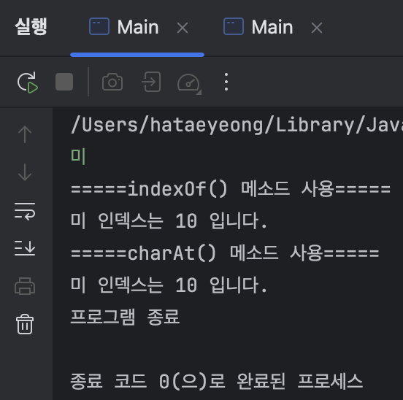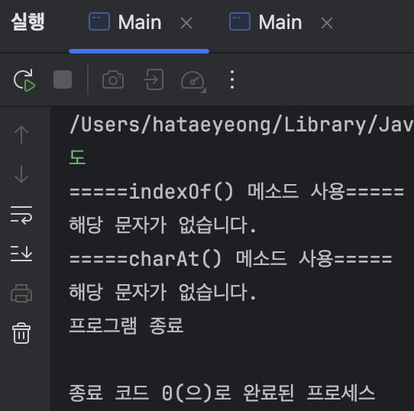

(8) 다음과 같은 문자열에서 첫번째 ‘a’와 두번째 ‘a’ 사이의 문자열을 추출하는 프로그램을 작성하세요
힌트) indexOf(str, index); =>index 부터 str 검색
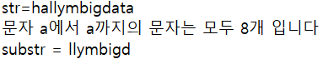
String str="hallymbigdata";

[프로그램 소스]

[실행 결과]

(9) 입력 장치로 입력 받은 문자열을 역순으로 출력하는 프로그램을 제시된 조건대로 작성하세요. 예를 들어 사용자가 "secret"를 입력하면 "terces"를 출력합니다. 단, “finish”가 입력되면 반복을 종료합니다.
- 조건 1 : StringBuffer 클래스 reverse() 사용
- 조건 2 : charAt() 사용

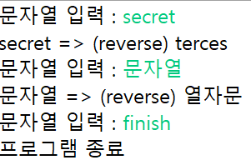

[프로그램 소스]

[실행 결과]

(10) 입력된 문자열에서 특정 문자가 반복되는 횟수를 출력하는 프로그램을 작성하세요. 단, indexOf()사용
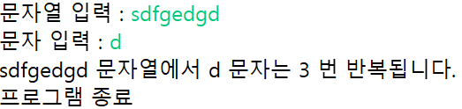

[프로그램 소스]

[실행 결과]

(11) 다음과 같이 끝말 잇기 프로그램을 작성하세요. 초기화 된 배열에서 랜덤하게 단어를 선택합니다. ‘c’ 또는 ‘C’가 입력되면 게임을 계속하고 그 외의 문자가 입력되면 종료합니다
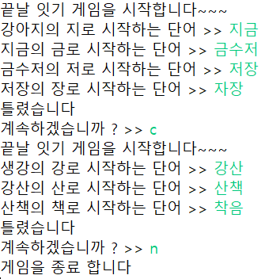

String[] str1= {"오이", "강아지", "자바", "생강", "소나기", "우동", “언어” };
랜덤하게 1개 정해서

[프로그램 소스]

[실행 결과]

